KHOA KỸ THUẬT VÀ CÔNG NGHỆ

**BỘ MÔN CÔNG NGHỆ THÔNG TIN**

**THỰC TẬP ĐỒ ÁN CƠ SỞ NGÀNH**

**HỌC KỲ I, NĂM HỌC 2023 – 2024**

**TÌM HIỂU VÀ XÂY DỰNG ỨNG DỤNG QUẢN LÝ CỬA HÀNG THỨC ĂN**

**GIA SÚC VÀ THUỐC THÚ Y**

*Giáo viên hướng dẫn:*

Họ tên: Nguyễn Thừa Phát Tài

*Sinh viên thực hiện:*

Họ tên: Lê Minh Nhựt

MSSV: 110121234

Lớp: DA21TTC

*Trà Vinh, tháng………… năm…………….*

**NHẬN XÉT CỦA GIÁO VIÊN HƯỚNG DẪN**

.……………………………………………………………………………………………..

……………………………………………………………………………………………………………………………………………………………………………………………………………………………………………………………………………………………………………………………………………………………………………………………………………………………………………………………………………………………………………………………………………………………………………………………………………………………………………………………………………………………………………………………………………………………………………………………………………………………………………………………………………………………………………………………………………………………………………………………………………………………………………………………………………………………………………………………………………………………………………………………………………………………………………………………………………………………………………………………………………………………………………………………………………………………………………………………………………………………………………………………………………………………………………………………………………………………………………………………………………………………………………………………………………………………………………………………………………………………………………………………………………………………………………………………………………………………………………………………………………………………………………………………………………………………………………………………………………………………………………………………………………………………………………………………………………………………………………………………………………………………………………………………………………………………………………………………………………………………………………………………………………………………………………………………………………………………………………………………………………………………………………………………………………………………………………………………………………………………………………………………………………………………………………………………………………………………………………………………………………………………………………………………………………………………………………………………………………………………………………………………………………………………………………………………………………………………………………………………………………………………………………………………………………………………………………………………………………………………………………………………………………………………………………………………

*Trà Vinh, ngày ….. tháng …… năm ……*

**Giáo viên hướng dẫn**

*(Ký tên và ghi rõ họ tên)*

**LỜI CẢM ƠN**

**NHẬN XÉT CỦA THÀNH VIÊN HỘI ĐỒNG**

.……………………………………………………………………………………

………………………………………………………………………………………………………………………………………………………………………………………………………………………………………………………………………………………………………………………………………………………………………………………………………………………………………………………………………………………………………………………………………………………………………………………………………………………………………………………………………………………………………………………………………………………………………………………………………………………………………………………………………………………………………………………………………………………………………………………………………………………………………………………………………………………………………………………………………………………………………………………………………………………………………………………………………………………………………………………………………………………………………………………………………………………………………………………………………………………………………………………………………………………………………………………………………………………………………………………………………………………………………………………………………………………………………………………………………………………………………………………………………………………………………………………………………………………………………………………………………………………………………………………………………………………………………………………………………………………………………………………………………………………………………………………………………………………………………………………………………………………………………………………………………………………………………………………………………………………………………………………………………………………………………………………………………………………………………………………………………………………………………………………………………………………………………………………………………………………………………………………………………………………………………………………………………………………………………………………………………………………………………………………………………………………………………………………………………………………………………………………………………………………………………………………………………………………………………………………………………………………………………………………………………………………………………………………………………………………………………………………………………………………………………………………………………………………………………………………………………………………………

*Trà Vinh, ngày ….. tháng …… năm ……*

**Thành viên hội đồng**

*(Ký tên và ghi rõ họ tên)*

Lời đầu tiên, em em xin bày tỏ sự biết ơn sâu sắc đến các thầy cô. Trong suốt chặng đường học tập và làm đồ án cơ sở ngành em đã luôn nhận được sự hướng dẫn, giúp đỡ tận tình của thầy cô.

Đặc biệt, em xin bày tỏ sự kính trọng và lòng biết ơn sâu sắc nhất đến thầy Nguyễn Thừa Phát Tài, thầy là người đã trực tiếp hướng dẫn, giúp đỡ cho em để em có thể hoàn thành đồ án này.

Em cũng xin cảm ơn các thầy cô trong khoa Kỹ thuật và Công nghệ đã dạy dỗ cho em kiến thức về các môn đại cương cũng như các môn chuyên ngành, giúp em có được cơ sở lý thuyết vững vàng và tạo điều kiện giúp đỡ em trong suốt quá trình học tập.

Trong quá trình học tập và nghiên cứu, nếu em có những sai sót gì, kính mong thầy cô bỏ qua cho em!

Em xin kính chúc các thầy cô luôn luôn khỏe mạnh và thành công trên con đường giảng dạy của mình.

Em xin trân trọng cảm ơn !

# **MỤC LỤC**

MỤC LỤC 4

DANH MỤC HÌNH ẢNH – BẢNG BIỂU 7

TÓM TẮT ĐỒ ÁN CƠ SỞ NGÀNH 8

MỞ ĐẦU 9

1.1 Lý do chọn đề tài: 9

1.2 Mục đích: 9

1.3 Đối tượng nghiên cứu: 9

1.4 Phạm vi nghiên cứu: 9

CHƯƠNG 1: TỔNG QUAN 10

1.1. Tổng quan về vấn đề được nghiên cứu 10

1.1.1. Khảo sát thực trạng 10

1.1.2. Đánh giá 10

1.1.2.1. Ưu điểm 10

1.1.2.2. Nhược điểm 10

1.2. Nhiệm vụ đồ án 10

1.2.1. Đối tượng và phạm vi của ứng dụng 11

1.3. Mô tả phương án tổng quan 13

1.3.1. Phương án lưu trữ 13

1.3.1.1. Cơ sở dữ liệu tập trung 13

1.3.1.2. Cơ sở dữ liệu phân tán 13

1.3.1.3. Các hệ quản trị cơ sở dữ liệu 13

1.3.2. Phương án khả thi 13

CHƯƠNG 2: NGHIÊN CỨU LÝ THUYẾT 14

2.1. Tổng quan về hệ quản trị cơ sở dữ liệu SQL Server: 14

2.1.1. Giới thiệu SQL Server 14

2.1.2. Các thành phần cơ bản trong SQL Server 14

Nền tảng .NET 18

2.3. Visual Studio 18

Biên tập mã 19

Trình gỡ lỗi 19

Vì sao nên sử dụng Visual Studio? 20

CHƯƠNG 3: HIỆN THỰC HÓA NGHIÊN CỨU 21

3.1. Xác định các thực thể và thuộc tính 21

3.2. Các bảng dữ liệu thực thể và thuộc tính 21

Bảng 3.1. ChiTietHoaDon 21

*Bảng 3.2. NhanVien* 22

Bảng 3.3. KhachHang 22

Bảng 3.4. HoaDon 22

Bảng 3.5. NhaCungCap 23

Bảng 3.6.SanPham 23

3.3. Các mô hình dữ liệu: 24

Hình 3.1. Mô hình vật lý dữ liệu 24

Hình 3.2. Mô hình logical 24

Hình 3.3. Mô hình thực thể kết hợp 25

Hình 3.4. Quan hệ giữa các bảng 25

Hình 3.5.Tạo cơ sở dữ liệu 26

Hình 3.6.Tạo các bảng trong database 26

CHƯƠNG 4: KẾT QUẢ NGHIÊN CỨU 27

Hình 4.1. Form Đăng nhập 27

Hình 4.2. Form Main 28

Hình 4.3. Form Nhà cung cấp 28

Hình 4.4. Form Khách hàng 29

Hình 4.5. Form Nhân Viên 29

Hình 4.6. Form Hóa đơn bán hàng 30

Hình 4.7. Form Sản phẩm 30

Hình 4.8. Form Tìm kiếm Hóa đơn 31

CHƯƠNG 5: HƯỚNG PHÁT TRIỂN 32

DANH MỤC TÀI LIỆU THAM KHẢO 33

PHỤ LỤC 34

# DANH MỤC HÌNH ẢNH – BẢNG BIỂU

Bảng 3.1. ChiTietHoaDon 21

*Bảng 3.2. NhanVien* 22

Bảng 3.3. KhachHang 22

Bảng 3.4. HoaDon 22

Bảng 3.5. NhaCungCap 23

Bảng 3.6.SanPham 23

Hình 3.1. Mô hình vật lý dữ liệu 24

Hình 3.2. Mô hình logical 24

Hình 3.3. Mô hình thực thể kết hợp 25

Hình 3.4. Quan hệ giữa các bảng 25

Hình 3.5.Tạo cơ sở dữ liệu 26

Hình 3.6.Tạo các bảng trong database 26

Hình 4.1. Form Đăng nhập 27

Hình 4.2. Form Main 28

Hình 4.3. Form Nhà cung cấp 28

Hình 4.4. Form Khách hàng 29

Hình 4.5. Form Nhân Viên 29

Hình 4.6. Form Hóa đơn bán hàng 30

Hình 4.7. Form Sản phẩm 30

Hình 4.8. Form Tìm kiếm Hóa đơn 31

TÓM TẮT ĐỒ ÁN CƠ SỞ NGÀNH

Hệ thống có các chức năng và các xử lý như sau: Quản lý sản phẩm: bao gồm thêm sản phẩm, sửa sản phẩm, xóa sản phẩm, tìm kiếm sản phẩm. Quản lý kho: bao gồm theo dõi số lượng hàng tồn kho cho từng loại thức ăn, thuốc thú y, cập nhật tồn kho khi có các giao dịch mua hoặc bán. Quản lý đơn đặt hàng: bao gồm tạo đơn đặt hàng, xử lý đơn hàng và theo dõi đơn hang. Quản lý khách hàng: bao gồm các thông tin cá nhân của khách hàng và theo dõi lịch sử mua của khách hang. Danh mục sản phẩm: thức ăn gia súc, thuốc thú ý. Thống kê danh thu và lãi suất của cửa hàng theo tháng, quý, năm. Ứng dụng có khả năng tạo đơn, in hóa đơn: tạo đơn nhập hàng mới hoặc xuất hóa đơn theo yêu cầu của khách hàng hoặc nhà cung cấp.

MỞ ĐẦU

# Lý do chọn đề tài:

Việc quản lý một cửa hàng thức ăn gia súc và thuốc thú y một cách thủ công không bao giờ là dễ dàng, việc tính toán phức tạp, lượng dữ liệu quá nhiều, chính vì vậy cần một ứng dụng để quản lý giúp tăng khả năng xử lý, tiết kiệm thời gian và sức lao động.

# Mục đích:

- Hiểu rõ hơn về các kiến thức liên quan như: ngôn ngữ SQL, C#, phần mềm phân tích thiết kế hệ thống thông tin Power Designer, Visual Studio…

- Ứng dụng công cụ , kiến thức để tạo ra được sản phẩm hoàn chỉnh là Ứng dụng quản lý cửa hàng thức ăn gia súc và thuốc thú y.

# **Đối tượng nghiên cứu:**

- Ngôn ngữ C#.

- SQL Server

- Phần mềm phân tích thiết kế hệ thống thông tin Power Designer.

- Các công cụ trong Visual Studio.

# **Phạm vi nghiên cứu:**

- Nghiên cứu được thực hiện dựa trên các kiến thức qua Internet, tài liệu về SQL, C#.

- Các tài liệu liên quan đến Power Designer, Visual Studio.

- Phân tích thiết kế giao diện.

- Thiết kế các lệnh cho ứng dụng.

- Viết báo cáo kết quả thực hiện theo mẫu quy định.

# CHƯƠNG 1: TỔNG QUAN

* 1. **Tổng quan về vấn đề được nghiên cứu**
     1. **Khảo sát thực trạng**

Việc quản lý cửa hàng thức ăn gia súc và thuốc thú y hiện nay đang gặp nhiều khó khăn như:

- Không quản lý được số lượng thức ăn gia súc, thuốc thú y nhập - xuất hoặc những khoản hư hại, rách bao bì, hạn sử dụng thuốc, hàng tồn kho,...

- Khó khăn trong việc xuất hoá đơn rõ ràng.

- Quản lý nhân viên không hiệu quả.

- Gặp bất lợi trong việc kết nối với các nhà cung cấp.

- Sử dụng các phần mềm không chuyên về quản lý, dễ gặp tình trạng sai số, báo cáo doanh thu thiếu chính xác, nhầm lẫn dữ liệu dẫn đến thất thoát tiền bạc và sản phẩm nhập - xuất

- Không nắm bắt được tình hình cửa hàng từ xa, phải quản lý trực tiếp.

* + 1. **Đánh giá**
       1. **Ưu điểm**

Không cần đầu tư chi phí cho thiết bị, ứng dụng.

* + - 1. **Nhược điểm**

Lưu giữ thông tin về sản phẩm, nhà cung cấp phức tạp, phải sử dụng nhiều loại giấy tờ, sổ sách nên rất cồng kềnh, nơi lưu giữ không được thuận tiện, cần nhiều nhân viên.

Khi cần tìm kiếm thông tin về sản phẩm, nhà cung cấp sẽ mất nhiều thời gian do phải trực tiếp đi tìm các thông tin đó trong những giấy tờ, sổ sách đã ghi chép.

# Nhiệm vụ đồ án

Từ các vấn đề trên, chúng ta cần phải xây dựng hệ thống mới có yêu cầu kỹ thuật, quản lý chuyên nghiệp hơn, giải quyết các khuyết điểm của hệ thống quản lý cũ.

# Đối tượng và phạm vi của ứng dụng

* + - 1. **Đối tượng**

Hệ thống quản lý cửahàng được xây dựng hướng đến các đối tượng:

− Người quản trị hệ thống

− Chủ cơ sở bán hàng

* + - 1. **Phạm vi**
         1. **Thông tin tổng quan**

− Đơn vị sử dụng: Cửa hàng thức ăn gia súc và thuốc thú y

− Tên dự án: Ứng dụng quản lý của hàng thức ăn gia súc và thuốc thú y

* + - * 1. **Phát biểu vấn đề**

Cửa hàng thức ăn gia súc và thuốc thú y cần có nhu cầu cải tiến việc lưu trữ, tìm kiếm thông tin, số lượng sản phẩm một cách tự động nhằm đáp ứng khối lượng lớn về xử lí thông tin và tính chính xác của thông tin. Sự can thiệp của hệ thống quản lí bán hàng sẽ mang đến hiệu quả hoạt động cao hơn trong công tác quản lí của cơ sở kinh doanh.

* + - * 1. **Mục tiêu**

− Cho phép Chủ cửa hàng hoặc quản lý theo dõi số lượng hàng đã bán và còn bao nhiêu trong kho, để có thể tiện cho báo với khách hàng khi khách tới mua hàng.

− Đảm bảo cơ sở dữ liệu có độ bảo mật và tin cậy cao.

* + - * 1. **Mô tả**

Hệ thống có các chức năng và các xử lý như sau: Quản lý sản phẩm: bao gồm thêm sản phẩm, sửa sản phẩm, xóa sản phẩm, tìm kiếm sản phẩm. Quản lý kho: bao gồm theo dõi số lượng hàng tồn kho cho từng loại thức ăn, thuốc thú y, cập nhật tồn kho khi có các giao dịch mua hoặc bán. Quản lý đơn đặt hàng: bao gồm tạo đơn đặt hàng, xử lý đơn hàng và theo dõi đơn hang. Quản lý khách hàng: bao gồm các thông tin cá nhân của khách hàng và theo dõi lịch sử mua của khách hang. Danh mục sản phẩm: thức ăn gia súc, thuốc thú ý. Thống kê danh thu và lãi suất của cửa hàng theo tháng, quý, năm. Ứng dụng có khả năng tạo đơn, in hóa đơn: tạo đơn nhập hàng mới hoặc xuất hóa đơn theo yêu cầu của khách hàng hoặc nhà cung cấp

* + - * 1. **Lợi ích mang lại**
* Giúp người dân có thêm động lực mở rộng kinh doanh thức ăn gia súc và thuốc thú y, có thêm nguồn thu nhập cao mà không cần phải lao động tay chân vất vả.

− Tạo sự tiện dụng, nhanh chóng cho người quản lý, nâng cao hiệu quả quản lý công việc.

− Tự động hóa công tác quản lý của cửa hàng, tạo nên tính chuyên nghiệp cho việc quản lí thông tin.

− Tiết kiệm được thời gian và chi phí và nhân lực

* + - * 1. **Các bước thực hiện để hoàn thành dự án**

− Tìm hiểu và tham khảo các tài liệu liên quan đến đề tài nghiên cứu.

− Lập ra kế hoạch triển khai đề tài.

− Nghiên cứu cơ sở lý thuyết liên quan đến đề tài.

− Phân tích thiết kế hệ thống thông tin.

− Thiết kế giao diện cho ứng dụng

− Cài đặt các lệnh cho ứng dụng

− Tiến hành chạy và kiểm tra lỗi.

− Viết báo cáo và hướng dẫn sử dụng.

* + - * 1. **Ràng buộc tổng quan hệ thống**

− Không ảnh hưởng đến cơ cấu tổ chức và các hệ thống khác của cửa hàng.

− Ứng dụng sau khi triển khai phải đáp ứng được nhu cầu tự động và bị 70 - 80% số lượng công việc liên quan và công tác quản lý.

− Dữ liệu phải đúng với thực tế và phải thường xuyên cập nhật.

# Mô tả phương án tổng quan

* + 1. **Phương án lưu trữ**
       1. **Cơ sở dữ liệu tập trung**

− Là phương án đưa dữ liệu về một nơi.

− Giúp quản lí dữ liệu chặt chẽ hơn, tăng tính bảo mật vì mọi thao tác trên dữ liệu chỉ được thực hiện ở một nơi.

− Tốc độ thao tác dữ liệu hạn chế do nhiều thao tác cùng một lúc vào một dữ liệu ở một nơi.

* + - 1. **Cơ sở dữ liệu phân tán**

− Ngược lại với cơ sở dữ liệu tập trung.

− Tốc độ thao tác dữ liệu nhanh hơn cơ sở dữ liệu tập trung.

− Chi phí đầu tư cao.

− Thiết kế dữ liệu tương đối khó khăn, không chặt chẽ, có thể bị lỗi không cập nhật cho tất cả các nơi lưu trữ.

− Chỉ phù hợp cho cơ sở dữ liệu lớn, có khoảng cách địa lý.

* + - 1. **Các hệ quản trị cơ sở dữ liệu**

Microsoft SQL Server, MySQL, Oracle, …

# Phương án khả thi

Với các mô hình dữ liệu trên, mô hình dữ liệu được áp dụng cho hệ thống là mô hình dữ liệu tập trung vì những lợi ích sau:

− Với sự phát triển của công nghệ hiện nay thì tốc độ đường truyền, dung lượng bộ nhớ không là vấn đề lớn, cơ sở dữ liệu tập trung giúp chúng ta dễ dàng sao lưu, phục hồi, bảo đảm an toàn dữ liệu.

− Về mặt phần cứng thì chi phí đầu tư cho mô hình này không cao.

− Về mặt bảo mật dữ liệu, cần phân quyền đối với người sử dụng hệ thống, mặt khác giúp việc quản lí được chặt chẽ hơn.

# CHƯƠNG 2: NGHIÊN CỨU LÝ THUYẾT

# **Tổng quan về hệ quản trị cơ sở dữ liệu SQL Server:**

1. **Giới thiệu SQL Server**

SQL Server là một hệ quản trị cơ sở dữ liệu quan hệ (Relational Database Management System (RDBMS) ) sử dụng câu lệnh SQL (**Transact-SQL)** để trao đổi dữ liệu giữa máy Client và máy cài SQL Server. Một RDBMS bao gồm databases, database engine và các ứng dụng dùng để quản lý dữ liệu và các bộ phận khác nhau trong RDBMS.

SQL Server được tối ưu để có thể chạy trên môi trường cơ sở dữ liệu rất lớn (Very Large Database Environment) lên đến Tera-Byte và có thể phục vụ cùng lúc cho hàng ngàn user. SQL Server có thể kết hợp “ăn ý” với các server khác như Microsoft Internet Information Server (IIS), E-Commerce Server, Proxy Server….

1. **Các thành phần cơ bản trong SQL Server**

SQL Server được cấu tạo bởi nhiều thành phần như Database Engine, Reporting Services, Notification Services, Integration Services, Full Text Search Service…. Các thành phần này khi phối hợp với nhau tạo thành một giải pháp hoàn chỉnh giúp cho việc lưu trữ và phân tích dữ liệu một cách dễ dàng.

1. **Database Engine**

– Cái lõi của SQL Server:

Ðây là một engine có khả năng chứa data ở các quy mô khác nhau dưới dạng table và support tất cả các kiểu kết nối (data connection) thông dụng của Microsoft như

ActiveX Data Objects (ADO), OLE DB, and Open Database Connectivity (ODBC).

Ngoài ra nó còn có khả năng tự điều chỉnh (tune up) ví dụ như sử dụng thêm các tài nguyên (resource) của máy khi cần và trả lại tài nguyên cho hệ điều hành khi một user log off.

1. **Replication**

– Cơ chế tạo bản sao (Replica):

Giả sử bạn có một database dùng để chứa dữ liệu được các ứng dụng thường xuyên cập nhật. Một ngày đẹp trời bạn muốn có một cái database giống y hệt như thế trên một server khác để chạy báo cáo (report database) (cách làm này thường dùng để tránh ảnh hưởng đến performance của server chính). Vấn đề là report server của bạn cũng cần phải được cập nhật thường xuyên để đảm bảo tính chính xác của các báo cáo. Bạn không thể dùng cơ chế back up and restore trong trường hợp này. Thế thì bạn phải làm sao? Lúc đó cơ chế replication của SQL Server sẽ được sử dụng để bảo đảm cho dữ liệu ở 2 database được đồng bộ (synchronized). Replication sẽ được bàn kỹ trong bài 12

1. **Integration Services (DTS)**

– Integration Services là một tập hợp các công cụ đồ họa và các đối tượng lập trình cho việc di chuyển, sao chép và chuyển đổi dữ liệu.

Nếu bạn làm việc trong một công ty lớn trong đó data được chứa trong nhiều nơi khác nhau và ở các dạng khác nhau cụ thể như chứa trong Oracle, DB2 (của IBM), SQL Server, Microsoft Access….Bạn chắc chắn sẽ có nhu cầu di chuyển data giữa các server này (migrate hay transfer) và không chỉ di chuyển bạn còn muốn định dạng (format) nó trước khi lưu vào database khác, khi đó bạn sẽ thấy DTS giúp bạn giải quyết công việc trên dễ dàng.

1. **Analysis Services**

– Một dịch vụ phân tích dữ liệu rất hay của Microsoft

Dữ liệu (Data) chứa trong database sẽ chẳng có ý nghĩa gì nhiều nếu như bạn không thể lấy được những thông tin (Information) bổ ích từ đó. Do đó Microsoft cung cấp cho bạn một công cụ rất mạnh giúp cho việc phân tích dữ liệu trở nên dễ dàng và hiệu quả bằng cách dùng khái niệm hình khối nhiều chiều (multi-dimension cubes) và kỹ thuật “khai phá dữ liệu” (data mining).

1. **Notification Services**

Dịch vụ thông báo Notification Services là nền tảng cho sự phát triển và triển khai các ứng dụng tạo và gửi thông báo. Notification Services có thể gửi thông báo theo địch thời đến hàng ngàn người đăng ký sử dụng nhiều loại thiết bị khác nhau.

1. **Reporting Services**

Reporting Services bao gồm các thành phần server và client cho việc tạo, quản lý và triển khai các báo cáo. Reporting Services cũng là nền tảng cho việc phát triển và xây dựng các ứng dụng báo cáo.

1. **Full Text Search Service**

Dịch vụ SQL Server Full Text Search là một dịch vụ đặc biệt cho đánh chỉ mục và truy vấn cho dữ liệu văn bản không cấu trúc được lưu trữ trong các CSDL SQL Server. Đánh chỉ mục với Full Text Search có thể được tạo trên bất kỳ cột dựa trên dữ liệu văn bản. Nó sẽ rất hiệu quả cho việc tìm các sử dụng toán tử LIKE trong SQL với trường hợp tìm văn bản.

1. **Service Broker**

Được sử dụng bên trong mỗi Instance, là môi trường lập trình cho việc các ứng dụng nhảy qua các Instance. Service Broker giao tiếp qua giao thức TCP/IP và cho phép các component khác nhau có thể được đồng bộ cùng nhau theo hướng trao đổi các message. Service Broker chạy như một phần của bộ máy cơ sở dữ liệu, cung cấp một nền tảng truyền message tin cậy và theo hàng đợi cho các ứng dụng SQL Server.

1. **Ngôn ngữ lập trình C#**

C# (hay C sharp) là một ngôn ngữ lập trình đơn giản, được phát triển bởi đội ngũ kỹ sư của Microsoft vào năm 2000. C# là ngôn ngữ lập trình hiện đại, hướng đối tượng và được xây dựng trên nền tảng của hai ngôn ngữ mạnh nhất là C++ và Java.

Trong các ứng dụng Windows truyền thống, mã nguồn chương trình được biên dịch trực tiếp thành mã thực thi của hệ điều hành.  
Trong các ứng dụng sử dụng .NET Framework, mã nguồn chương trình (C#, VB.NET) được biên dịch thành mã ngôn ngữ trung gian MSIL (Microsoft intermediate language).

Sau đó mã này được biên dịch bởi Common Language Runtime (CLR) để trở thành mã thực thi của hệ điều hành. Hình bên dưới thể hiện quá trình chuyển đổi MSIL code thành native code.

C# với sự hỗ trợ mạnh mẽ của .NET Framework giúp cho việc tạo một ứng dụng Windows Forms hay WPF (Windows Presentation Foundation), phát triển game, ứng dụng Web, ứng dụng Mobile trở nên rất dễ dàng.[,](https://pages.codegym.vn/tai-lieu-lap-trinh-co-ban/)

**Đặc trưng của ngôn ngữ lập trình C#:**

*C# là ngôn ngữ đơn giản*

C# loại bỏ một vài sự phức tạp và rối rắm của những ngôn ngữ như Java và c++, bao gồm việc loại bỏ những macro, những template, đa kế thừa, và lớp cơ sở ảo (virtual base class).  
Ngôn ngữ C# đơn giản vì nó dựa trên nền tảng C và C++. Nếu chúng ta thân thiện với C và C++ hoặc thậm chí là Java, chúng ta sẽ thấy C# khá giống về diện mạo, cú pháp, biểu thức, toán tử và những chức năng khác được lấy trực tiếp từ ngôn ngữ C và C++, nhưng nó đã được cải tiến để làm cho ngôn ngữ đơn giản hơn.

*C# là ngôn ngữ hiện đại*

Điều gì làm cho một ngôn ngữ hiện đại? Những đặc tính như là xử lý ngoại lệ, thu gom bộ nhớ tự động, những kiểu dữ liệu mở rộng, và bảo mật mã nguồn là những đặc tính được mong đợi trong một ngôn ngữ hiện đại. C# chứa tất cả những đặc tính trên. Nếu là người mới học lập trình có thể chúng ta sẽ cảm thấy những đặc tính trên phức tạp và khó hiểu. Tuy nhiên, cũng đừng lo lắng chúng ta sẽ dần dần được tìm hiểu những đặc tính qua các nội dung khoá học này.

*C# là một ngôn ngữ lập trình thuần hướng đối tượng*

Lập trình hướng đối tượng (OOP: Object-oriented programming) là một phương pháp lập trình có 4 tính chất. Đó là tính trừu tượng (abstraction), tính đóng gói (encapsulation), tính đa hình (polymorphism) và tính kế thừa (inheritance). C# hỗ trợ cho chúng ta tất cả những đặc tính trên.

*C# là một ngôn ngữ ít từ khóa*

C# là ngôn ngữ sử dụng giới hạn những từ khóa. Phần lớn các từ khóa được sử dụng để mô tả thông tin. Chúng ta có thể nghĩ rằng một ngôn ngữ có nhiều từ khóa thì sẽ mạnh hơn. Điều này không phải sự thật, ít nhất là trong trường hợp ngôn ngữ C#, chúng ta có thể tìm thấy rằng ngôn ngữ này có thể được sử dụng để làm bất cứ nhiệm vụ nào.

## Nền tảng .NET

* .NET Framework được Microsoft đưa ra chính thức từ năm 2002. .NET Framework chỉ hoạt động trên Windows. Những nền tảng ứng dụng như WPF, Winforms, ASP.NET(1-4) hoạt động dựa trên .NET Framework.
* Mono là phiên bản cộng đồng nhằm mang .NET đến những nền tảng ngoài Windows. Mono được phát triển chủ yếu nhằm xây dựng những ứng dụng với giao diện người dùng và được sử dụng rất rộng rãi: Unity Game, Xamarin…
* Cho đến năm 2013, Microsoft định hướng đi đa nền tảng và phát triển .NET core. .NET core hiện được sử dụng trong các ứng dụng Universal Windows platform và ASP.NET Core. Từ đây, C# có thể được sử dụng để phát triển các loại ứng dụng đa nền tảng trên các hệ điều hành khác nhau (Windows, Linux, MacOS,…)

# **Visual Studio**

Visual studio là một trong những công cụ hỗ trợ *[lập trình website](https://monamedia.co/dich-vu/thiet-ke-website/)* rất nổi tiếng nhất hiện nay của Mcrosoft và chưa có một phần mềm nào có thể thay thế được nó. Visual Studio được viết bằng 2 ngôn ngữ đó chính là C# và VB+. Đây là 2 ngôn ngữ lập trình giúp người dùng có thể lập trình được hệ thống một các dễ dàng và nhanh chóng nhất thông qua Visual Studio.

Visual Studio là một phần mềm lập trình hệ thống được sản xuất trực tiếp từ [Microsoft](https://www.microsoft.com/vi-vn/). Từ khi ra đời đến nay, Visual Studio đã có rất nhiều các phiên bản sử dụng khác nhau. Điều đó, giúp cho người dùng có thể lựa chọn được phiên bản tương thích với dòng máy của mình cũng như cấu hình sử dụng phù hợp nhất.

Bên cạnh đó, Visual Studio còn cho phép người dùng có thể tự chọn lựa giao diện chính cho máy của mình tùy thuộc vào nhu cầu sử dụng.

*Một số tính năng của phần mềm Visual Studio:*

### Biên tập mã

Giống như bất kỳ một IDE khác, Visual Studio gồm có một trình soạn thảo mã hỗ trợ tô sáng cú pháp và hoàn thiện mả bằng các sử dụng [IntelliSense](https://msdn.microsoft.com/en-us/library/hcw1s69b.aspx) không chỉ cho các hàm, biến và các phương pháp mà còn sử dụng cho các cấu trúc ngôn ngữ như: Truy vấn hoặc vòng điều khiển.

Bên cạnh đó, các trình biên tập mã Visual Studio cũng hỗ trợ cài đặt dấu trang trong mã để có thể điều hướng một cách nhanh chóng và dễ dàng. Hỗ trợ các điều hướng như: Thu hẹp các khối mã lệnh, tìm kiếm gia tăng,…

Visual Studio còn có tính năng biên dịch nền tức là khi mã đang được viết thì phần mềm này sẽ biên dịch nó trong nền để nhằm cung cấp thông tin phản hồi về cú pháp cũng như biên dịch lỗi và được đánh dấu bằng các gạch gợn sóng màu đỏ.*.*

### Trình gỡ lỗi

Visual Studio có một trình gỡ lỗi có tính năng vừa lập trình gỡ lỗi cấp máy và gỡ lỗi cấp mã nguồn. Tính năng này hoạt động với cả hai mã quản lý giống như ngôn ngữ máy và có thể sử dụng để gỡ lỗi các ứng dụng được viết bằng các ngôn ngữ được hỗ trợ bởi Visual Studio.

#### Windows Forms Designer

Được sử dụng với mục đích xây dựng GUI sử dụng Windows Forms, được bố trí dùng để xây dựng các nút điều khiển bên trong hoặc cũng có thể khóa chúng vào bên cạnh mẫu. Điều khiển trình bày dữ liệu có thể được liên kết với các nguồn dữ liệu như: Cơ sở dữ liệu hoặc truy vấn.

#### WPF Designer

Tính năng này cũng giống như Windows Forms Designer có công dụng hỗ trợ kéo và thả ẩn dụ. Sử dụng tương tác giữa người và máy tính nhắm mục tiêu vào [Windows Presentation Foundation](https://vi.wikipedia.org/wiki/Windows_Presentation_Foundation).

#### Web designer/development

*Visual Studio* cũng có một trình soạn thảo và thiết kế website cho phép các trang web được thiết kế theo tính năng kéo và thả đối tượng. Mục đích là để hỗ trợ người dùng tạo trang web dễ dàng hơn, những yêu cầu đơn giản như [thiết kế web du lịch](http://thietkewebsitedulich.com/) hay các trang giới thiệu của công ty có thể sử dụng tính năng này vì nó vẫn đảm bảo cho bạn sở hữu được một website hoàn chỉnh.

## Vì sao nên sử dụng Visual Studio?

Để trả lời cho câu hỏi này, các bạn có thể tìm hiểu những điểm mạnh của Visual Studio:

– Visual Studio hỗ trợ lập trình trên nhiều ngôn ngữ như: C/C++, [C#](https://www.w3schools.com/cs/), F#, Visual Basic, HTML, CSS, JavaScript.

– Là một công cụ hỗ trợ việc Debug một cách dễ dàng và mạnh mẽ như: Break Point, xem giá trị của biến trong quá trình chạy, hỗ trợ debug từng câu lệnh.

– Giao diện Visual Studio rất dễ sử dụng đối với người mới bắt đầu [lập trình](https://www.youtube.com/watch?v=So0luoTtl_o).

– Visual Studio hỗ trợ phát triển các ứng dụng: desktop MFC, Windows Form, Universal App, ứng dụng mobile Windows Phone 8/8.1, Windows 10, …

– Visual Studio hỗ trợ xây dựng ứng dụng một cách chuyên nghiệp bằng các công cụ kéo thả.

– Visual Studio được đông đảo lập trình viên trên thế giới sử dụng.

# 

# CHƯƠNG 3: HIỆN THỰC HÓA NGHIÊN CỨU

### Xác định các thực thể và thuộc tính

+ **ChiTietHoaDon**: **MaHD**, MaSP, SoLuong, DonGia, GiamGia, ThanhTien

+ **HoaDon**: **MaHD**, MaNV, MaKH, NgayBan, TongTien

+ **NhanVien**: **MaNV**, TenNV, Gioitinh, DiaChi, SDT

+ **KhachHang**: **MaKH**, TenKH, NgaySinh, GioiTinh, DiaChi, SDT

+ **SanPham**:**MaSP**, TenNCC, TenSP, SoLuong, DonGiaNhap, DonGiaBan

+ **NhaCungCap**: **MaNCC**,TenNCC

1. **Các bảng dữ liệu thực thể và thuộc tính**

- Bảng ChiTietHoaDon

|  |  |  |  |
| --- | --- | --- | --- |
| STT | Tên trường | Kiểu dữ liệu | Kích cỡ |
| 1 | MaHD | nchar | 10 |
| 2 | MaSP | nchar | 10 |
| 3 | SoLuong | int |  |
| 4 | Dongia | int |  |
| 5 | GiamGia | int |  |
| 6 | ThanhTien | int |  |

Bảng 3.1. ChiTietHoaDon

- Bảng NhanVien

|  |  |  |  |
| --- | --- | --- | --- |
| STT | Tên trường | Kiểu dữ liệu | Kích cỡ |
| 1 | MaNV | nchar | 10 |
| 2 | TenNV | nvarchar | 50 |
| 3 | GioiTinh | nchar | 5 |
| 4 | DiaChi | nvarchar | 50 |
| 5 | SDT | int |  |

*Bảng 3.2. NhanVien*

- Bảng KhachHang

|  |  |  |  |
| --- | --- | --- | --- |
| STT | Tên trường | Kiểu dữ liệu | Kích cỡ |
| 1 | MaKH | nchar | 10 |
| 2 | TenKH | nvarchar | 50 |
| 3 | GioiTinh | nchar | 5 |
| 4 | DiaChi | nvarchar | 50 |
| 5 | SDT | int |  |

Bảng 3.3. KhachHang

- Bảng HoaDon

|  |  |  |  |
| --- | --- | --- | --- |
| STT | Tên trường | Kiểu dữ liệu | Kích cỡ |
| 1 | MaHD | nchar | 10 |
| 2 | MaNV | Date | 10 |
| 3 | MaKH | Integer | 10 |
| 4 | NgayBan | date |  |
| 5 | TongTien | nchar | 10 |

Bảng 3.4. HoaDon

- Bảng NhaCungCap

|  |  |  |  |
| --- | --- | --- | --- |
| STT | Tên trường | Kiểu dữ liệu | Kích cỡ |
| 1 | MaNCC | nchar | 10 |
| 2 | TenNCC | nvarchar | 20 |

Bảng 3.5. NhaCungCap

- Bảng SanPham

|  |  |  |  |
| --- | --- | --- | --- |
| STT | Tên trường | Kiểu dữ liệu | Kích cỡ |
| 1 | MaSP | nchar | 10 |
| 2 | MaNCC | nchar | 10 |
| 3 | TenSP | nvarchar | 50 |
| 4 | SoLuong | int |  |
| 5 | DonGiaNhap | int |  |
| 6 | DonGiaBan | int |  |

Bảng 3.6.SanPham

# **Các mô hình dữ liệu:**

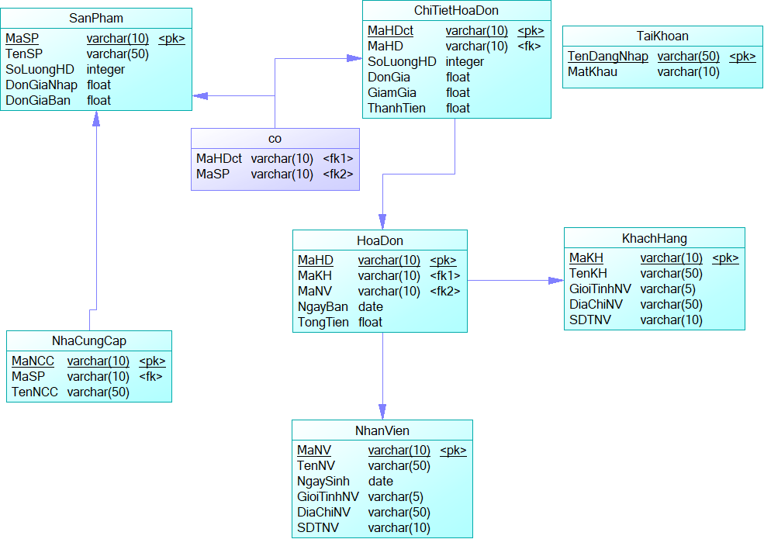

Hình 3.1. Mô hình vật lý dữ liệu

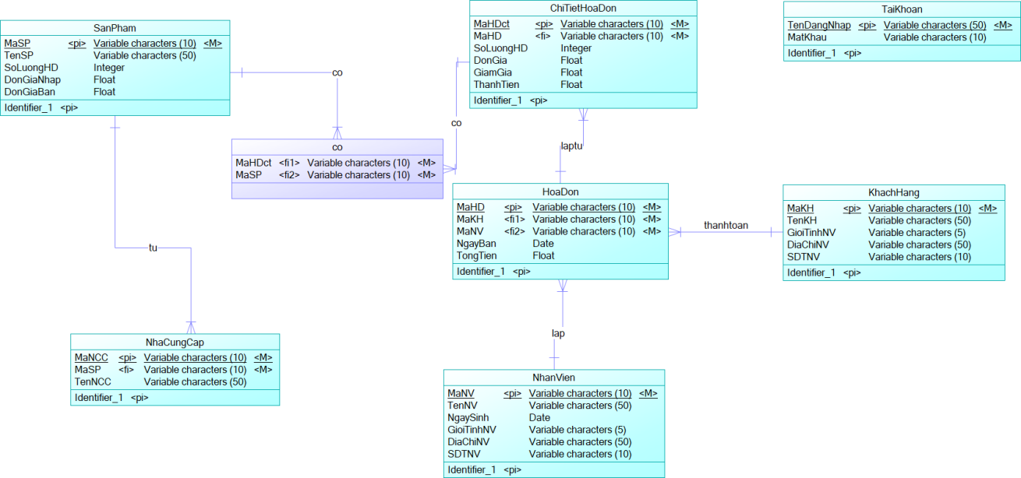

Hình 3.2. Mô hình logical

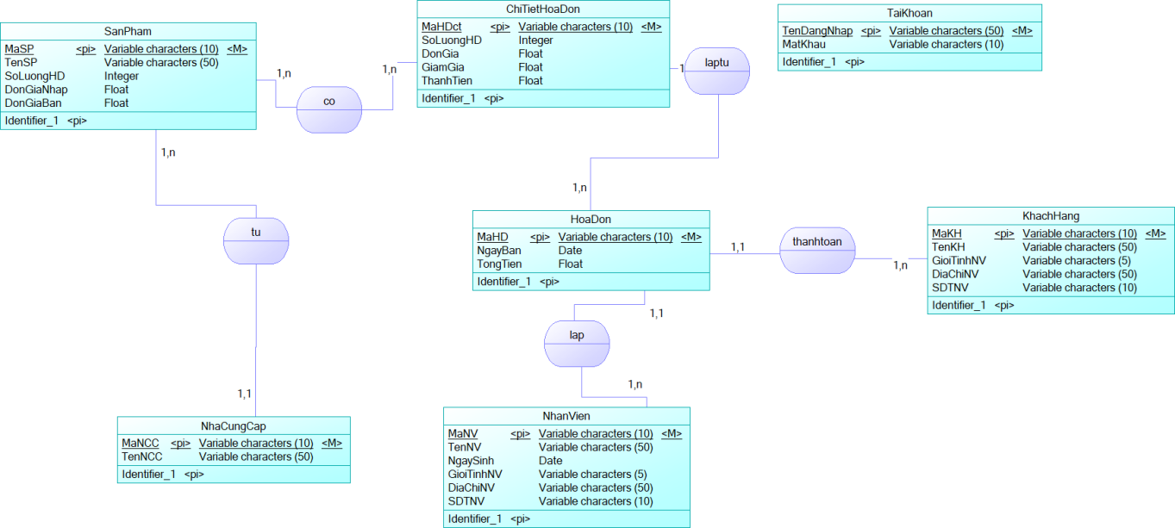

Hình 3.3. Mô hình thực thể kết hợp

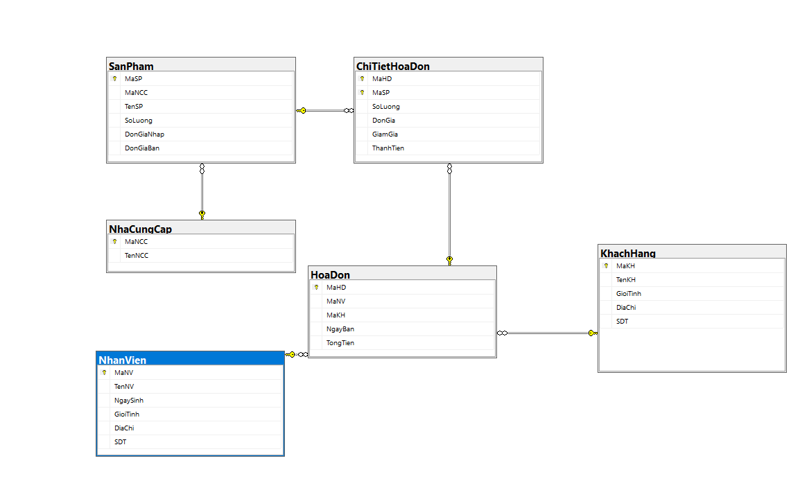

Hình 3.4. Quan hệ giữa các bảng

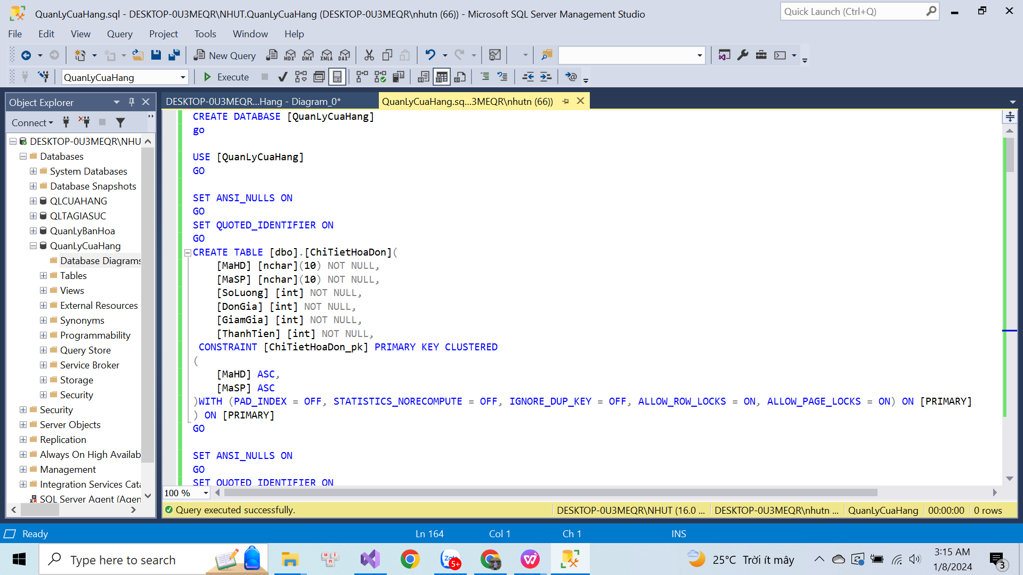

Hình 3.5.Tạo cơ sở dữ liệu

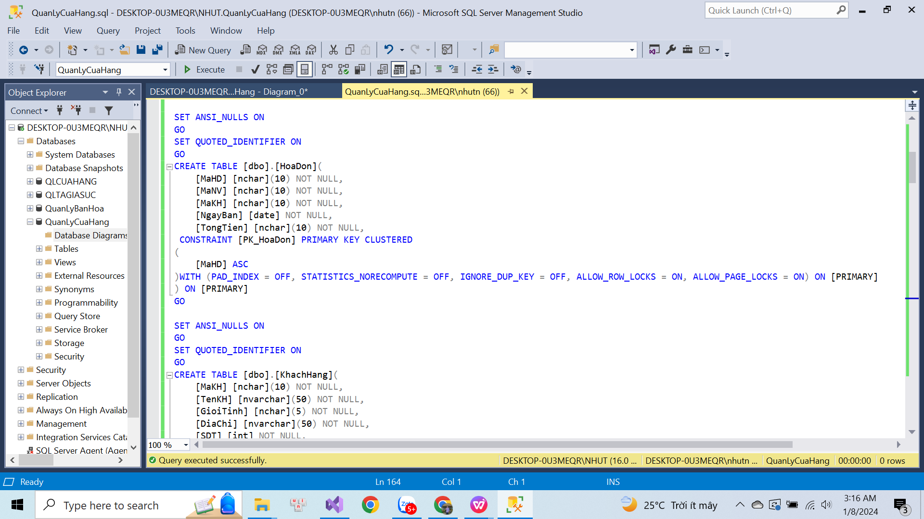

Hình 3.6.Tạo các bảng trong database

# 

# CHƯƠNG 4: KẾT QUẢ NGHIÊN CỨU

**Giao diện của ứng dụng quản lý hệ thống**

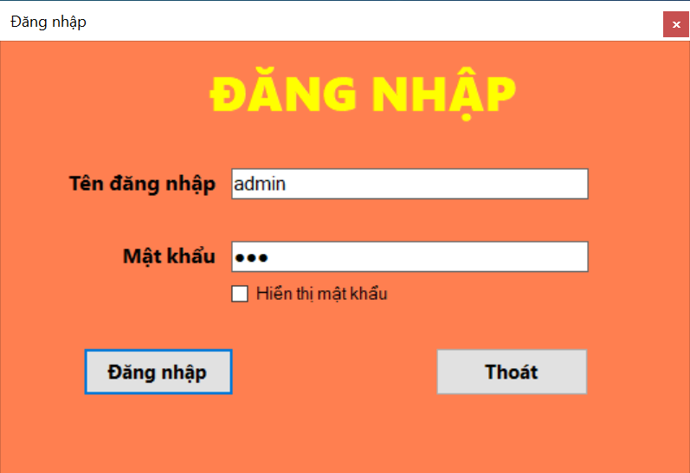

Hình 4.1. Form Đăng nhập

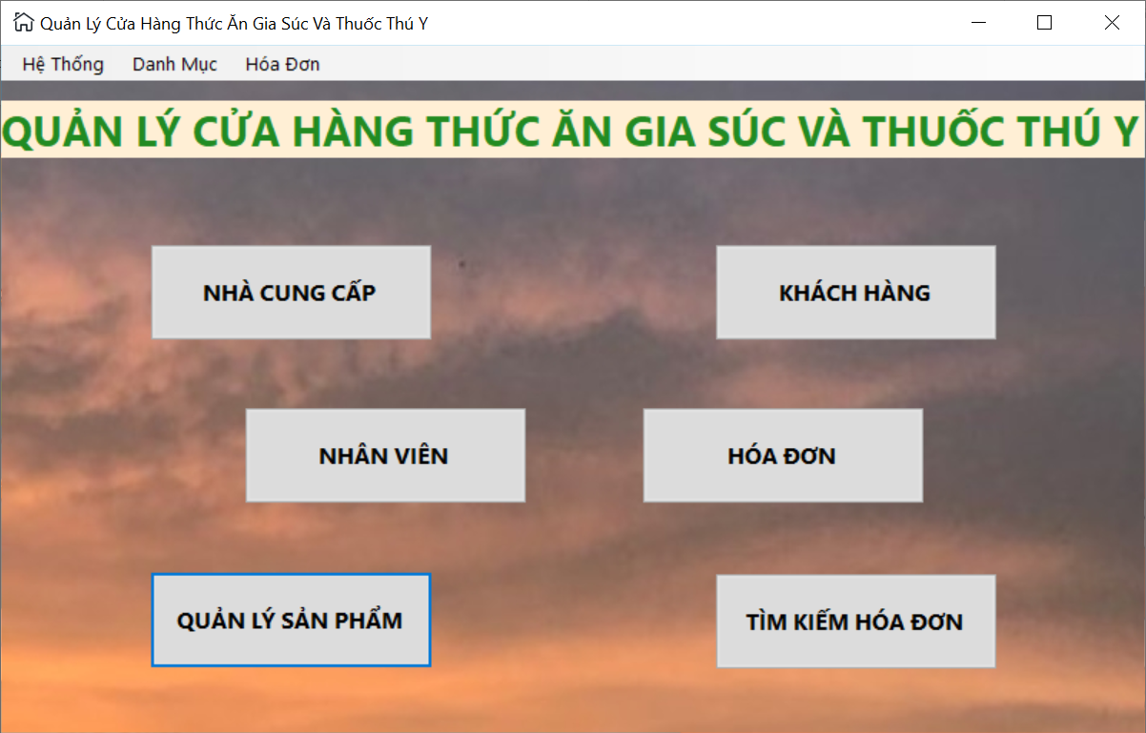

Hình 4.2. Form Main

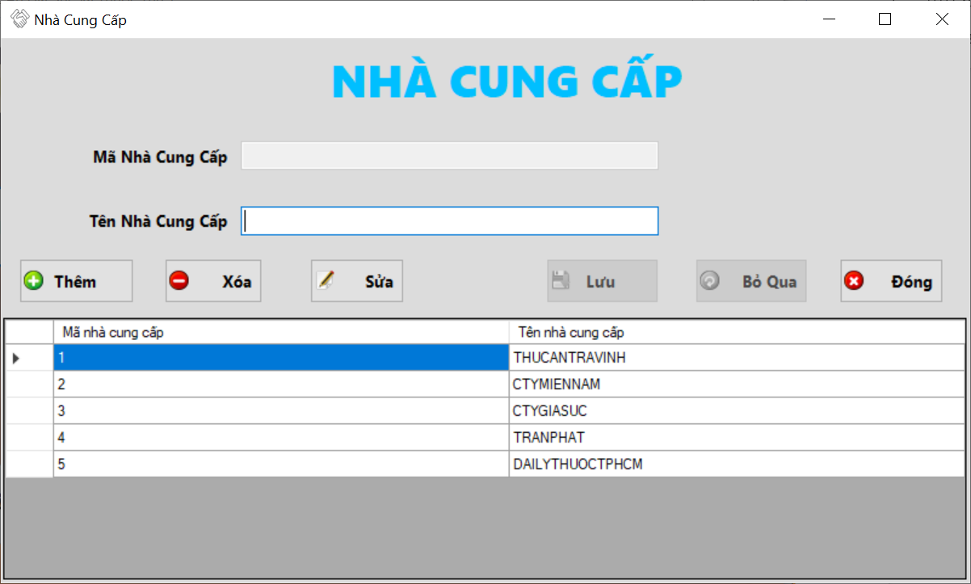

Hình 4.3. Form Nhà cung cấp

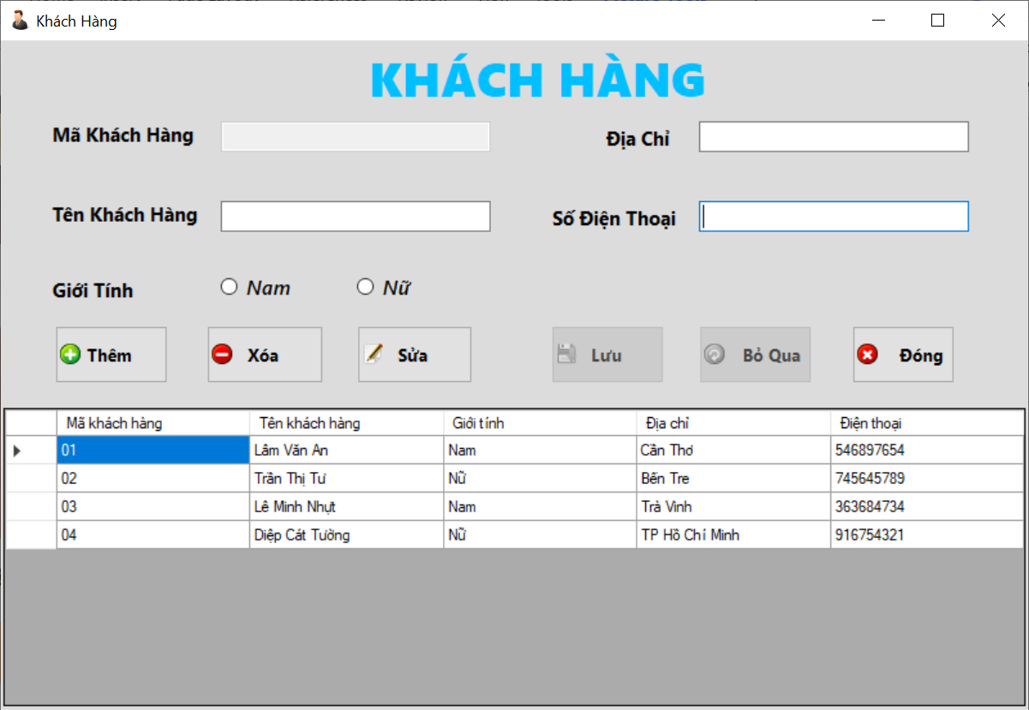

Hình 4.4. Form Khách hàng

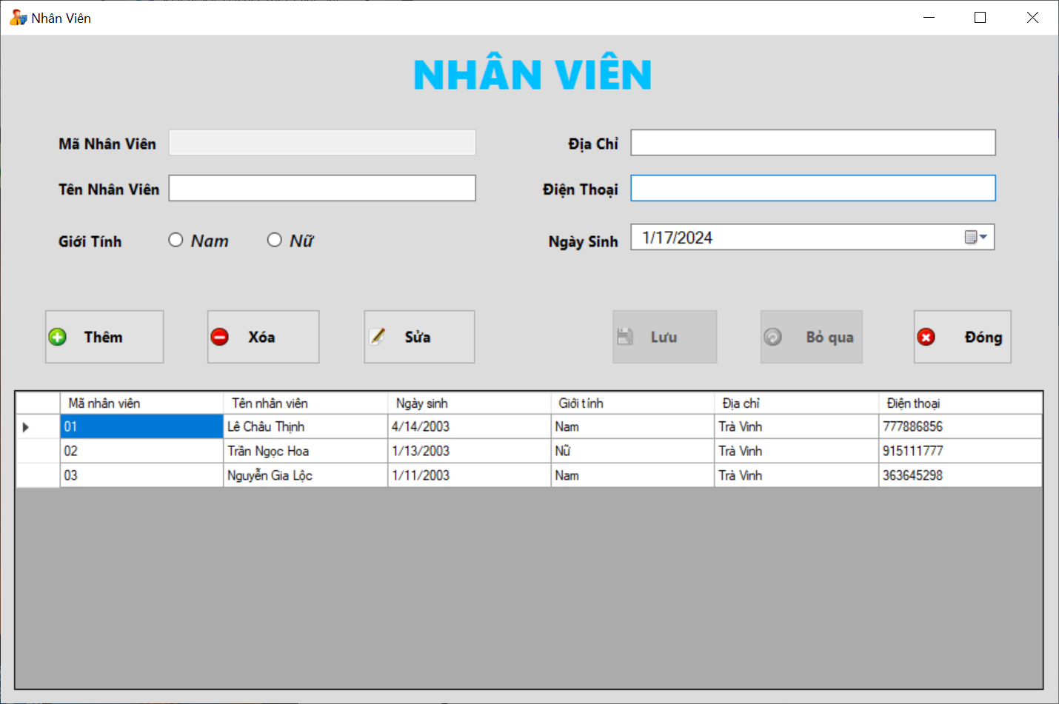

Hình 4.5. Form Nhân Viên

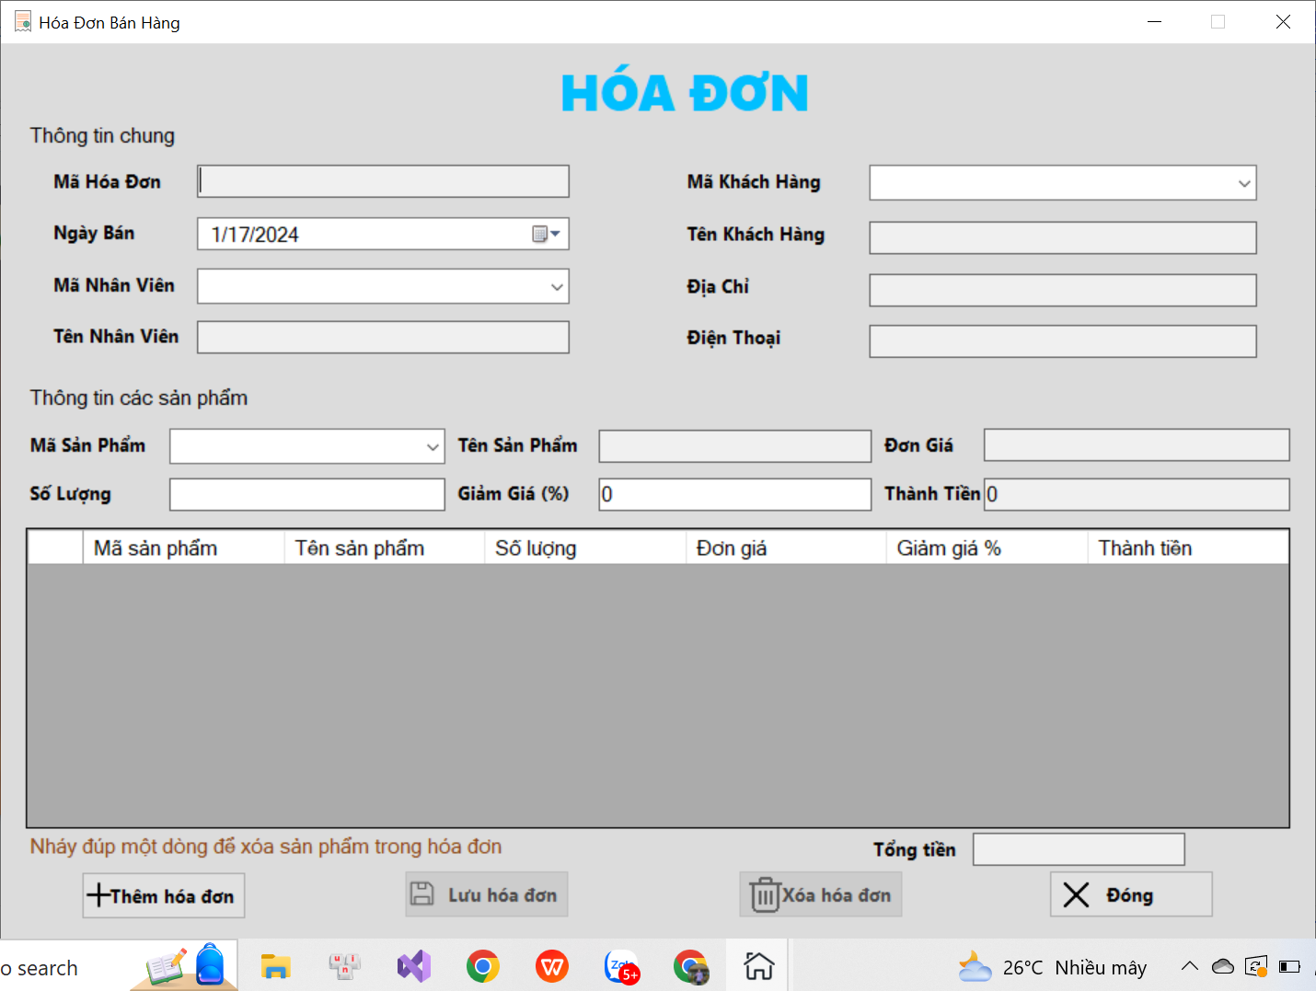

Hình 4.6. Form Hóa đơn bán hàng

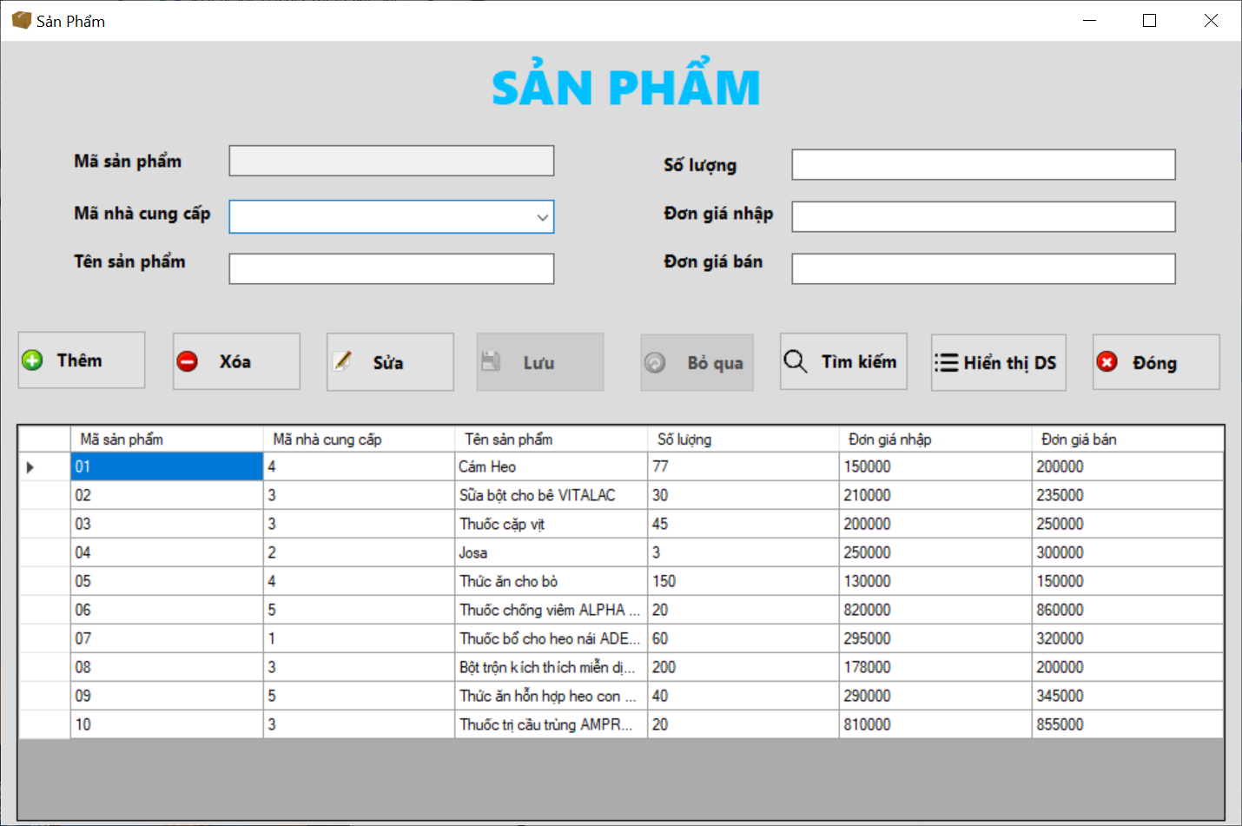

Hình 4.7. Form Sản phẩm

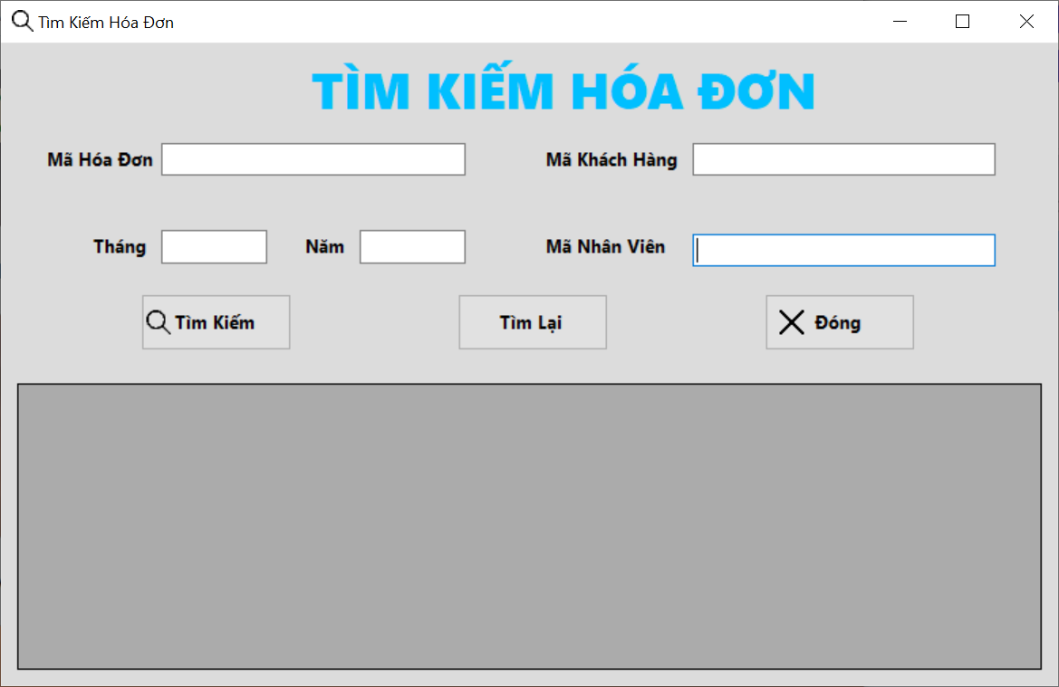

Hình 4.8. Form Tìm kiếm Hóa đơn

# CHƯƠNG 5: KẾT LUẬN VÀ HƯỚNG PHÁT TRIỂN

* 1. **Kết luận**

***“Ứng dụng Quản Lý Cửa hàng Thức ăn gia súc và thuốc thú y ”*** đã được thiết kế dựa trên các yêu cầu thiết yếu hiện nay, và cũng đáp ứng được những nhu cầu cần thiết của nhà kinh doanh trong việc quản lý hàng hóa, nhập hàng từ nhà cung cấp, bán hàng cho khách hàng, thống kê báo cáo hàng trong kho. Xây dựng được một ứng dụng quản lý với đầy đủ các chức năng cần thiết cho cửa hàng, minh họa tốt cho các vấn đề lý thuyết đã trình bày. Giao diện chương trình dễ sử dụng, thuận tiện cho người dùng. Ứng dụng được những kiến thức đã học vào trong quá trình thực hiện chương trình, qua đó nắm vững kiến thức lý thuyết cơ bản phục vụ tốt cho việc thiết kế chương trình. Củng cố lại các kiến thức đã được học, đặc biệt là kỹ năng phân tích, giải quyết vấn đề.

## 5.2 Hạn chế

Do thời gian nghiên cứu còn hạn chế nên phần mềm chưa được hoàn thiện hẳn, vì thế nên không tránh khỏi những lỗi của chương trình, em rất mong nhận được sự góp ý từ quý thầy, cô. Ứng dụng chỉ dừng lại ở mức tìm hiểu ngôn ngữ và phương pháp phân tích hệ thống. Ứng dụng chưa xây dựng đầy đủ các chức năng mà hệ thống cần có như đã phân tích. Hệ thống thực hiện chức năng tìm kiếm còn đơn giản. Do kiến thức thực tế và kiến thức lập trình còn hạn chế, nên tính chuyên nghiệp của ứng dụng chưa cao.

## Hướng phát triển

Với mục đích là phần mềm được ứng dụng thực tế nên trong tương lai phần mềm sẽ thực hiện được những yêu cầu sau:

* Bổ sung một số các chức năng để người dùng sử dụng linh hoạt hơn .
* Nâng cấp giao diện người dùng hoàn thiện hơn

# **DANH MỤC TÀI LIỆU THAM KHẢO**

1. Tài liệu giảng dạy môn Phân tích thiết kế hệ thông thông tin, Ths.Phạm Minh Đương
2. <https://codegym.vn/blog/c-la-gi-tim-hieu-ve-ngon-ngu-lap-trinh-c/>
3. <https://bizflycloud.vn/tin-tuc/visual-studio-la-gi-nhung-tinh-nang-can-thiet-cua-visual-studio-20210324175835691.htm>
4. <https://viettelidc.com.vn/tin-tuc/toan-tap-ve-sql-server-cho-nguoi-moi-bat-dau>

# **PHỤ LỤC**